Vaststellen van openbare ruimte Amstelstroombrug in stadsdeel Oost te Amsterdam
Het college van burgemeester en wethouders van Amsterdam,
gelet op :
artikel 108 van de Gemeentewet
artikel 6 van de Wet basisregistraties adressen en gebouwen (BAG)
artikel 7 van de Verordening basisinformatie 2018
de Beleidsregel vaststelling openbare ruimte
gezien:

- het positief advies van de ANOR op 12 december 2024
- het positief advies van het dagelijks bestuur van stadsdeel Oost op vier februari 2025.
stelt de volgende openbare ruimte vast:

- Amstelstroombrug (BAG-type kunstwerk).
in overeenstemming met de bijbehorende situatietekening.
Aldus vastgesteld in de vergadering van 25 februari 2025.

De burgemeester
Femke Halsema

De gemeentesecretaris
Peter Teesink

Bijlage 1: Situatietekening

Locatie van Amstelstroombrug (brugnummer 2189) in stadsdeel Oost te Amsterdam

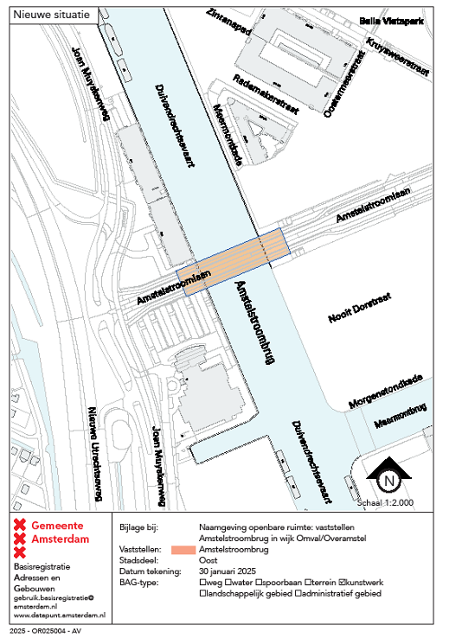

Toelichting
De brug is vernoemd naar de laan. De Amstelstroomlaan is vernoemd naar een voormalig buitenplaats aan de Amsteldijk, gesloopt in 1916. Al in 1583 stond hier een huis, dat bekent stond onder de naam Amstelstroom.

Een vaststelling van openbare ruimten is een feitelijke handeling en geen besluit in de zin van de Algemene wet bestuursrecht en dus niet vatbaar voor bezwaar of beroep.

